大连东软信息学院
毕业设计（论文）

论文题目：洗衣店管理信息系统的设计与实现

系 所： | 软件工程系
专 业： | 软件工程
学生姓名： | 王晨曦
学生学号： | 14110600428
指导教师： | 彭志豪
导师职称： | 副教授
完成日期： | 2018.5.6

大连东软信息学院
Dalian Neusoft University of Information
洗衣店管理信息系统的设计与实现

摘 要
随着干洗店业务的日益增多和繁杂，以前单纯的文本记录人工管理方式不仅效率低下，且易出错，因此一个智能管理系统因此应运而生。本文按照软件工程的规范，构建了一个智能的干洗店管理系统，其目的在于实现收费信息管理和出入衣物记录的快速高效检索，使操作简单安全，提高工作效率和质量。
本网站采用了B/S架构，通过Eclipse平台进行开发，由于JSP拥有高速度开发、使用简单、功能强大等优点，所以在开发时选择了JSP语言。另外，数据库在网站设计中也必不可少，选择了SQL Server作为数据库平台。本系统一共分为两大部分（前台、后台），前台的主要功能有以下几个部分组成：注册、登录模块、会员信息浏览模块、订单、新闻、价格单浏览模块。后台的主要功能有以下几个部分组成：客户管理模块、商品管理模块、订单模块。进入本系统后，用户可进行相应的功能操作。操作员可对各顾客信息以及对存衣、取衣信息等的修改和查询，进行操作员信息管理、顾客存衣信息管理、顾客取衣信息管理、会员基本信息管理等。
本系统为干洗系统提供了高效的管理程序。前台的功能为管理者更好的管理客户信息和订单信息，更加准确的检索，更加快速、准确的实现注册和下单，也为后期的衣物存取和收费提供了高效管理的基础。后台的功能主要是在下单之后，实现安全高效的客户订单的管理，节约了大量时间去查询和更准确的匹配客户的衣物存取情况，对再有大量衣物存取的情况下，避免出现衣物存取混乱和客户与存取衣物的不匹配。

关键词：洗衣店管理，BS，SQL Server，客户管理，商品管理
The Design and Implementation of an Laundry Information Management System

Abstract
With the increasingly laundry business and complicated services of dry cleaners, the simple manual management of text records is not only inefficient but also error-prone. Therefore, an intellective management system has emerged. This thesis builds an intelligent dry-cleaning shop management system according to the specifications of software engineering. Its purpose is to achieve fast and efficient retrieval of toll information management and easy access to clothing records, which makes operations simple and safe and improves work efficiency and quality as well.
This website adopts the B/S architecture and the Eclipse platform. The JSP technology is chosen because of its advantages of high speed development, simplicity, and powerful functions. In addition, the database is essential in website design，so backstage chose SQL Server as database platform. This system is divided into two parts (front desk, back office), the main functions of the front desk are composed of the following sections: registration, login module, member information browsing module, order, news, price list browsing module. And the function of back office is consisted of custom management module, goods management module and order management module. After enter this system, user can make corresponding functional operation. And the operator can perform operator information management, customer depository information management, customers picking-up information management, member basic information management, and the like for each customer information and modification and inquiry of depository clothes, clothes picking information, and the like.
This system provides efficient management procedures for laundry systems. So the function of the front desk is for managers to better manage customer information and order information, more accurate retrieval, more rapid and accurate implementation of registration and order, and also provides a basis for efficient management of later clothing access and fees. And the main function of the backstage is to manage the safe and efficient customer orders after the order is placed, save a lot of time to inquire and more accurately match the customer's clothing access conditions, and avoid clothing when there is a lot of clothing access. Access confusion and mismatch between customers and access to clothing.
Key words: Laundry management, BS，SQL Server，customers management，goods management
目 录
摘 要 I
Abstract II
第1章 项目概述 1
1.1 问题描述 1
1.2 项目目标 1
1.3 项目适用范围 1
第2章 需求分析 3
2.1 业务需求 3
2.1.1 业务流程 3
2.1.2 业务对象 3
2.2 功能性需求 4
2.2.1 用例概述 4
2.2.2 用例描述 4
2.3 非功能性需求 8
2.4 运行环境 9
第3章 系统设计 10
3.1 技术路线 10
3.2 软件体系结构设计 10
3.2.1 功能结构 10
3.2.2 系统架构 10
3.3 数据库设计 11
3.3.1 概念结构设计 11
3.3.2 表的详细设计 11
3.4 对象设计 12
3.4.1 添加订单用例对象设计 12
3.4.2 删除订单用例对象设计 13
3.4.3 修改订单用例对象设计 14
3.4.4 添加价格单用例对象设计 15
3.4.5 删除新闻用例对象设计 16
3.4.6 修改用户用例对象设计 17
第4章 系统实现 18
4.1 核心功能实现 18
4.1.1 会员管理页面设计 18
4.1.3 价格单管理页面设计 19
4.1.4 订单管理页面设计 21
4.1.5 新闻管理页面设计 22
4.1.6 密码管理页面设计 24
4.2 关键技术难点与解决方案 25
第5章 系统测试 26
5.1 功能测试 26
5.2 测试总结 27
第6章 结论与展望 29
参考文献 30
致 谢 31

第1章 项目概述

1.1 问题描述
进入21世纪后，人们对环境的保护提出了更高的要求，在全球范围内引发了“绿色生产”、“绿色消费”的竞争，这也推动了洗衣行业必须向绿色环保的方向发展，现在通过使用新材料、新工艺生产出更新的洗衣设备，减少污水和废气的排放，倡导绿色洗衣。有关专家认为，未来数十年，国际上的洗染业发展将趋于平缓，洗染业将继续向节能环保的大方向发展。洗衣行业因其稳定性和高利润回报率得到投资者的喜爱。90年代后，国际上先进的洗衣设备和新洗衣技术、新工艺给洗衣业带来了前所未有的变化，高科技、大容量、环保型的设备成为洗衣店的设备主力军，一些新型的国内品牌和国际品牌的进入使中国的洗染行业得到前所未有的发展。但面对中国十几亿人口的国家来说，洗染行业的发展还远远满足不了市场的需求，巨大的市场空间还有待开发。

1.2 项目目标
随着干洗店服务的日渐完善和复杂，以前单纯的文本记录人工管理方式不仅效率低下，且易出错，直接导致管理费用的增加，服务质量的下降。由于这种人工管理方式不能完全适应需求的发展，一个智能管理系统因此应运而生。本文按照软件工程的规范，依据实际需求描述了系统分析与设计的全过程，构建了一个智能的干洗店管理系统。其目的在于实现收费信息管理和出入衣物记录的快速高效检索，使操作简单安全，提高工作效率和质量。
作为计算机应用的一部分，使用计算机管理干洗店的日常信息及数据，具有手工管理所无法比拟的优越性。例如：检索迅速、查找方便、可靠性高、存储容量大、保密性好、信息寿命长、成本低等。这些优点能够极大的提高校园干洗店管理的效率，也是企业的科学化正规化管理，在商业竞争可以独树一帜的重要条件。 因此，开发这样一套管理软件成为很有必要的事情。

1.3 项目适用范围
干洗店收费管理系统在现代社会己深入到各大中小型干洗店中，由于计算机技术的迅速发展和普及，干洗店收费管理系统已经成为干洗店进行管理顾客衣物的进出，已经为精确的销售做出了良好的贡献。收费管理系统是一个将干洗店物品和经营中的各种内、外部信息进行收集、加工、整理、传递，并有序地存储，以用于管理和决策，使管理更方便快捷的系统。它以应用于管理为目的，并以信息技术为手段达到其目的。收费管理系统是一个不断发展的新理念，其运用随着计算机技术和网络技术的进步也在不断更新。
随着人们生活水平与消费档次的提高，我们生活当中出现了形形色色的衣服来装扮我们，为了对那些高档次的衣物的清洗以及那些因学习繁忙而没有时间进行衣物清洗的同学提供方便的清洗条件，个个高校都有很多小型的个人经营的干洗店，每个小型干洗店都有很多的衣物及财务的数据需要管理，手工管理这些纷繁复杂数据的方式已经不适应时代的潮流，实现数据规范化的电脑管理，是一个管理规范、运作高效的个人单位的必然要求。所以我们设计了校园干洗店管理系统，来基本解决各个干洗店的要求。

第2章 需求分析

2.1 业务需求
对系统所需满足的需求有如下定义：系统应具有新闻管理功能、订单管理功能、价格管理功能和会员管理功能，满足洗衣店管理员的需求，对洗衣店提供订单的查询功能。

2.1.1 业务流程
系统主要的总体业务流程如图2.1所示。
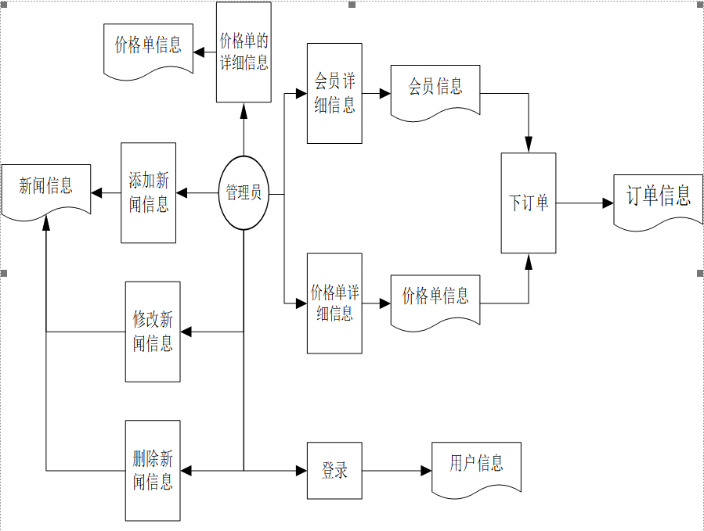
图2.1 总体业务流程图

2.1.2 业务对象
从业务流程中提取业务对象，领域模型如图2.2所示。
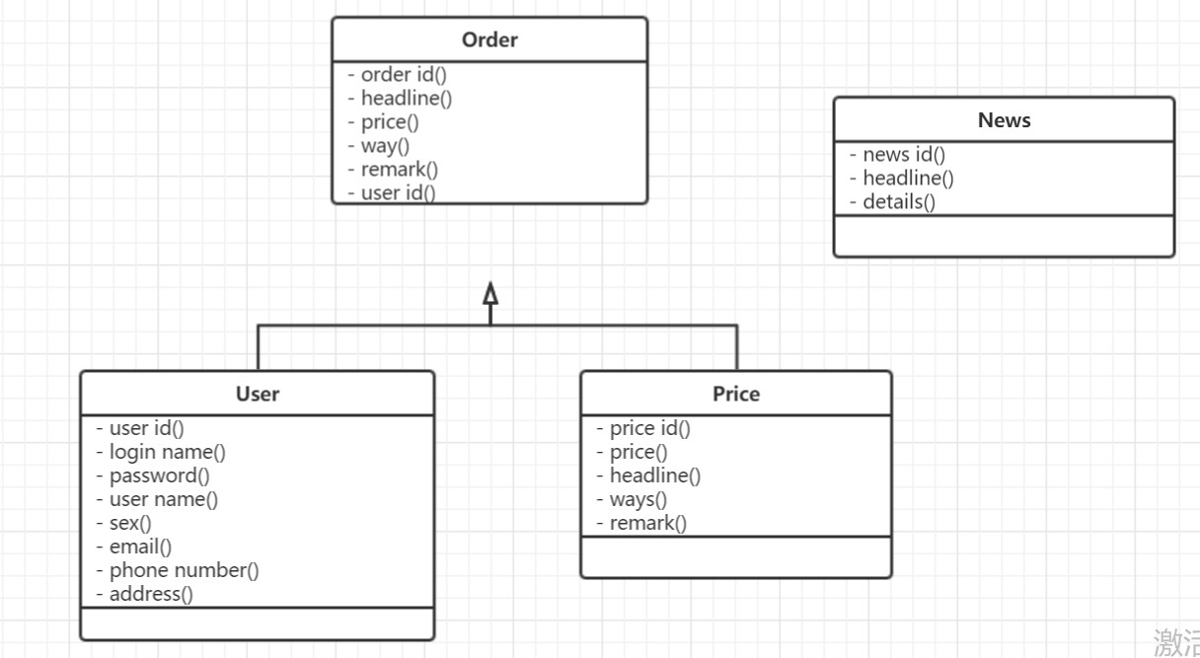
图2.2领域模型

2.2 功能性需求

2.2.1 用例概述
根据需求分析可知，用户运用本软件能够实现如下功能。如图2.3所示。
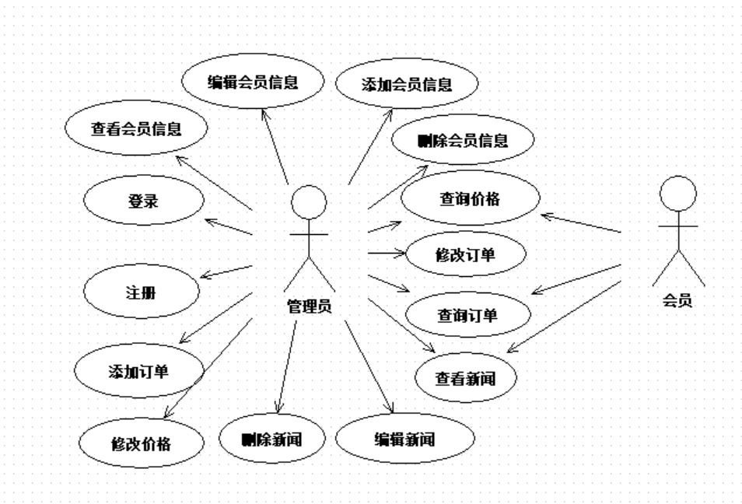
图2.3 高层用例图
对本系统中的主要功能用例摘要描述如表2.1所示。
表2.1 用例摘要描述
用例标识（UC） | 用例名称 | 摘要描述
1 | 登录 | 使用系统前的身份验证。
2 | 注册 | 读者进行系统注册，申请系统使用权。
3 | 查阅会员信息 | 管理员可以查找会员信息，并可以获得包括姓名、性别、电话、电子邮箱等信息。
4 | 管理会员信息 | 管理员可以对会员信息进行增删改查。
5 | 查看订单信息 | 管理员可以查看到洗衣订单的历史记录。
6 | 管理订单信息 | 由管理员负责对洗衣的订单信息进行增删改查的操作。
7 | 管理新闻 | 管理员可以对新闻的内容进行增删改查
8 | 查阅价格表 | 管理员可以查看洗衣的价格。

2.2.2 用例描述
（1）会员信息管理用例
管理员可以在查看会员信息、添加会员信息、删除会员信息、修改会员信息。会员信息管理用例描述如表2.2、2.3、2.4、2.5所示。
表2.2 查阅会员信息用例描述
用例标识 | 3.1
用例名称 | 查阅会员信息
参与者 | 管理员
续表2.2 查阅会员信息用例描述
前置条件 | 已经以管理员身份登录。
后置条件 | 在会员信息表中查询一条会员信息。
用例概述 | 管理员可以对会员信息进行查询。
基本事件流 | 1. 管理员在管理会员主界面点击会员管理页面。  2. 系统显示会员信息界面。  3. 管理员可以查看会员的用户名、密码、姓名、性别、电子邮箱、电话等信息。
备选事件流 | 无
备注 | 无

表2.3 添加会员信息用例描述
用例标识 | 4.1
用例名称 | 添加会员信息
参与者 | 管理员
前置条件 | 已经以管理员身份登录。
后置条件 | 在会员信息表中添加一条会员信息。
用例概述 | 管理员可以对会员信息进行添加。
基本事件流 | 1. 管理员在管理会员主界面选取添加会员信息项。  2. 系统显示添加会员界面。  3. 管理员输入用户名、密码、姓名、性别、电子邮箱、电话后，提交添加请求。  4. 系统检查输入信息的有效性。  5. 系统确认没有重复会员，将录入会员信息记录到会员信息表中。  6. 系统显示添加会员成功。
备选事件流 | 5a 系统查出有重复会员，则管理员只需要直接查看会员即可，转入步骤6。
备注 | 无

表2.4 删除会员信息用例描述
用例标识 | 4.2
用例名称 | 删除会员信息
参与者 | 管理员
前置条件 | 已经以管理员身份登录。
后置条件 | 在会员信息表中删除一条会员信息。
基本事件流 | 1. 管理员在管理会员主界面选取删除会员信息项。  2. 系统显示确定删除会员界面。  3. 管理员点击确定删除。  4. 系统删除所选会员信息。
备选事件流 | 点击多次删除会造成系统运行缓慢
备注 | 无

表2.5 修改会员信息用例描述
用例标识 | 4.3
用例名称 | 修改会员信息
参与者 | 管理员
前置条件 | 已经以管理员身份登录。
后置条件 | 在会员信息表中修改一条会员信息。
用例概述 | 管理员可以对会员信息进行编辑。
基本事件流 | 1. 管理员在管理会员主界面选取编辑项。  2. 系统显示编辑会员界面。  3. 管理员修改姓名，性别，电子邮箱和电话后，提交添加请求。  4. 系统检查输入信息的有效性。  5. 系统确认没有重复信息，将更新会员信息记录到会员信息表中。  6. 系统显示修改会员成功。
备选事件流 | 管理员输入过长数据，无法保存
备注 | 无

（2）订单信息管理用例
管理员可以在查看订单信息、添加订单信息、删除订单信息、修改订单信息。订单信息管理部分用例描述如表2.6、2.7、2.8、2.9所示。

表2.6 查阅订单信息用例描述
用例标识 | 5.1
用例名称 | 查阅订单信息
参与者 | 管理员
前置条件 | 已经以管理员身份登录。
后置条件 | 在订单信息表中查询一条订单信息。
用例概述 | 管理员可以对订单信息进行查询。
基本事件流 | 1. 管理员在管理订单主界面点击订单管理页面。  2. 系统显示订单信息界面。  3. 管理员可以查看订单的编号、用户、清洗方式、清洗价格、备注和日期等信息。
备选事件流 | 无
备注 | 无

表2.7 添加订单信息用例描述
用例标识 | 5.2
用例名称 | 添加订单信息

续表2.7 添加订单信息用例描述
参与者 | 管理员
前置条件 | 已经以管理员身份登录。
后置条件 | 在订单信息表中添加一条订单信息。
用例概述 | 管理员可以对订单信息进行添加。
基本事件流 | 1. 管理员在管理会员主界面选取添加订单信息项。  2. 系统显示添加订单界面。  3. 管理员输入订单的标题、对应用户、清洗方式、清洗价格和备注后，提交添加请求。  4. 系统检查输入信息的有效性。  5. 系统确认没有重复订单，将录入订单信息记录到订单信息表中。  6. 系统显示添加订单成功。
备选事件流 | 5a 系统查出有重复订单，则管理员只需要直接查看订单即可，转入步骤6。
备注 | 无

表2.8 删除订单信息用例描述
用例标识 | 5.3
用例名称 | 删除订单信息
参与者 | 管理员
前置条件 | 已经以管理员身份登录。
后置条件 | 在订单信息表中删除一条订单信息。
用例概述 | 管理员可以对订单信息进行删除。
基本事件流 | 1. 管理员在管理订单信息主界面选取删除订单信息项。  2. 系统显示确定删除订单界面。  3. 管理员点击确定删除。  4. 系统删除所选订单信息。
备选事件流 | 无
备注 | 无

表2.9 修改订单信息用例描述
用例标识 | 5.4
用例名称 | 修改订单信息
参与者 | 管理员
前置条件 | 已经以管理员身份登录。
后置条件 | 在订单信息表中修改一条订单信息。
用例概述 | 管理员可以对订单信息进行编辑。

续表2.9 修改订单信息用例描述
基本事件流 | 1. 管理员在管理订单主界面选取编辑项。  2. 系统显示编辑订单界面。  3. 管理员修改标题、清洗方式、清洗价格和备注后，提交添加请求。  4. 系统检查输入信息的有效性。  5. 系统确认没有重复信息，将更新订单信息记录到订单信息表中。  6. 系统显示修改订单成功。
备选事件流 | 管理员输入过长数据，无法保存
备注 | 无

（3）新闻管理用例
管理员可以在查看新闻、添加新闻、删除新闻、修改新闻。新闻管理部分用例描述如表2.10所示。
表2.10 管理新闻用例描述
用例标识 | 7.1
用例名称 | 管理新闻信息
参与者 | 管理员
前置条件 | 已经以管理员身份登录。
后置条件 | 在新闻表中修改一条新闻信息。
用例概述 | 管理员可以对新闻信息进行修改。
基本事件流 | 1. 管理员在管理新闻主界面选取添加新闻信息项。  2. 系统显示修改新闻界面。  3. 管理员输入修改的标题，和内容后，提交修改请求。  4. 系统检查输入信息的有效性。  5. 系统确认没有重复新闻，将录入订单信息记录到新闻信息表中。  6. 系统显示修改新闻成功。
备选事件流 | 新闻内容输入过多，系统无法全部录入
备注 | 无

2.3 非功能性需求
经济可行性： 本次的洗衣店管理系统可以从各方面减少额外的开销，也可以减少由于传统的管理方式带来的差错的损失。同时，这次的系统开发都是开源，免费的，就可以很大的减少开发的成本。另外，本系统简单安全，易上手，在经过简单的学习之后就可以对本管理系统熟练操作，并且在短时间内就可以看到经济回报和本管理系统的优势。
性能：系统处理业务时间正常业务量的情况下不超过2秒，繁忙业务情况下最迟时间不可超过5秒。
安全性：会员信息具有保密性，会员信息只能由洗衣店内部人员查看并使用。
兼容性：可运行在Windows7以上操作系统中。
综上所述，该软件开发是可行的。

2.4 运行环境
本软件系统运行所需的硬件环境如下。
（1）主机类型
应用服务器：SUN E220，双CPU，4G RAM
数据库服务器：SUN E220，双CPU，4G RAM
（2）网络类型
以太网
（3）存贮器容量
应用服务器： 20G以上
数据库服务器：100G以上
本软件系统运行所需的软件环境如下。
- 操作系统
应用服务器：Windows 7以上版本
- 数据库管理系统
SQL Server

第3章 系统设计

3.1 技术路线
Servlet是Java平台上的CGI技术。它在服务器端运行，用以动态生成Web页面，Java Servlet具有更高的效率。JavaBean是封装业务逻辑的组件，可以实现业务组件的重用。JSP技术有点类似ASP技术，它是在传统的网页HTML（标准通用标记语言的子集）文件(*.htm,*.html)中插入Java程序段(Scriptlet)和JSP标记(tag)，从而形成JSP文件，后缀名为(*.jsp)。 用JSP开发的Web应用是跨平台的，既能在Linux下运行，也能在其他操作系统上运行。

3.2 软件体系结构设计

3.2.1 功能结构
根据需求调研结果确定本系统主要包括以下功能模块：管理员新增，删除，修改，查询用户信息功能。新闻管理模块：管理员新增、修改、删除，查询新闻信息功能。订单管理模块：管理员新增、修改、删除订单信息功能。价格单管理模块：管理员新增、修改、删除价格单信息功能。具体内容如图3.1示。

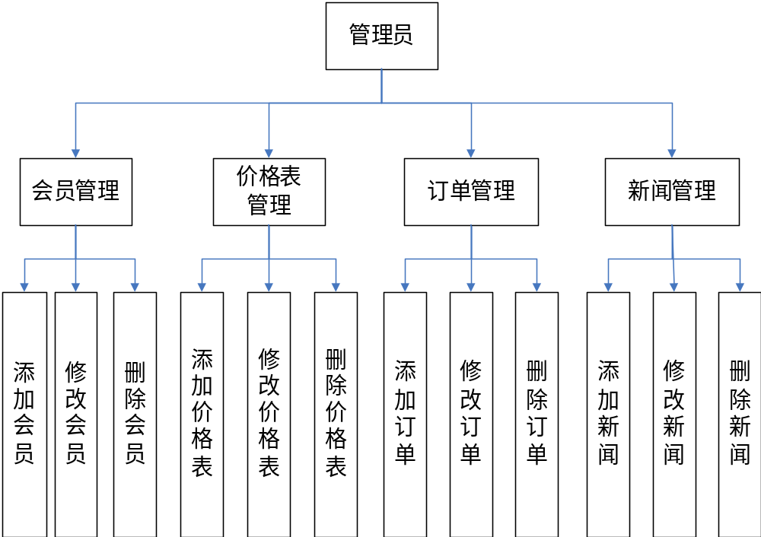
图3.1 系统功能结构图

3.2.2 系统架构
服务端分为四层，实现不同职责的划分，控制层负责分发处理客户端请求、身份验证、权限控制、数据类型转换、视图解析、会话管理；业务逻辑层负责处理具体业务逻辑；基础服务层为业务逻辑层提供必要的支持（例如，业务涉及到发送邮件，则由基础服务层提供邮件服务支持）；数据访问层负责业务实体持久化。

3.3 数据库设计

3.3.1 概念结构设计
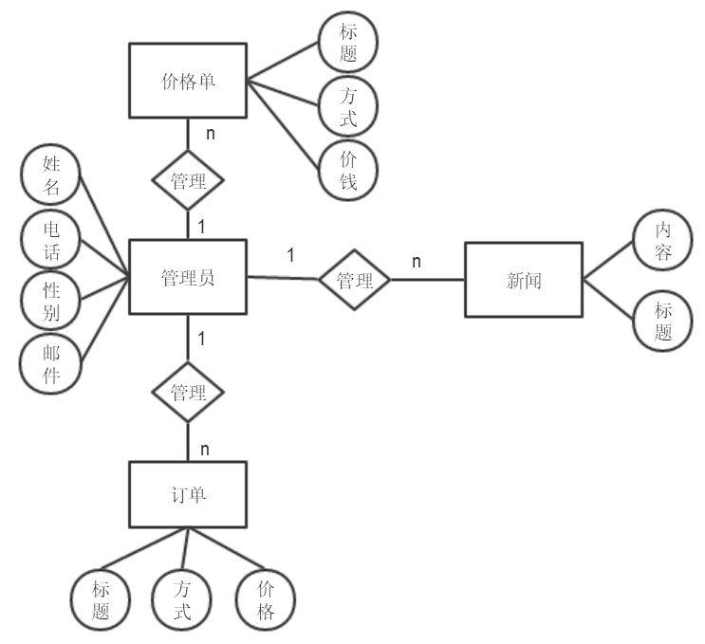
图3.2 E-R图

3.3.2 表的详细设计
通过对领域对象、业务对象及对象间关联的分析，对本系统的数据库表进行了设计，如表3.1-表3.4所示。本系统数据库管理采用SQL Server。
（1）新闻信息表
此表记录了新闻的基本信息。如表3.1所示。
表3.1 新闻信息
字段 | 类型 | 位数 | 主键 | 备注
NewsId | Int | 4 | ▲ | 新闻编号
Title | NVarChar | 100 |  | 标题
Content | NText | 16 |  | 内容
CreateDate | DateTime | 8 |  | 创建日期
UpdateDate | DateTime | 8 |  | 更新日期

（2）订单信息表
用于显示订单信息。如表3.2所示。
表3.2 订单信息
字段 | 类型 | 位数 | 主键 | 备注
OrderId | Int | 4 | ▲ | 订单编号
Title | NVarChar | 200 |  | 标题
Fashion | Int | 4 |  | 方式
Price | Decimal | 9 |  | 价格
Remark | NText | 16 |  | 备注
UserId | Int | 4 |  | 用户编号
CreateDate | DateTime | 8 |  | 创建日期
UpdateDate | DateTime | 8 |  | 更新日期

（3）价格单信息表。
用于存储价格信息。如表3.3所示。
表3.3 价格单信息
字段 | 类型 | 位数 | 主键 | 备注
ListId | Int | 4 | ▲ | 价格单编号
Title | NVarChar | 200 |  | 标题
Fashion | Int | 4 |  | 方式
Price | Decimal | 9 |  | 价格
Remark | NText | 16 |  | 备注
CreateDate | DateTime | 8 |  | 创建日期
UpdateDate | DateTime | 8 |  | 更新日期

（4）用户信息表
此表用于记录用户基本信息。如表3.4所示。
表3.4 用户信息
字段 | 类型 | 位数 | 主键 | 备注
UserId | Int | 4 | ▲ | 用户编号
LoginName | NVarChar | 50 |  | 用户名
LoginPwd | NVarChar | 50 |  | 密码
UserName | NVarChar | 50 |  | 姓名
Sex | Int | 4 |  | 性别
Email | NVarChar | 50 |  | 电子邮箱
Tel | NVarChar | 50 |  | 电话
Right | Int | 4 |  | 权限
CreateDate | DateTime | 8 |  | 创建日期
UpdateDate | DateTime | 8 |  | 更新日期

3.4 对象设计

3.4.1 添加订单用例对象设计
（1）用例实现
用户在所有订单页面，点击添加订单，输入相关信息，点击保存，系统保存当前信息后，界面显示添加后的列表。添加订单用例的实现顺序图如图3.3示。
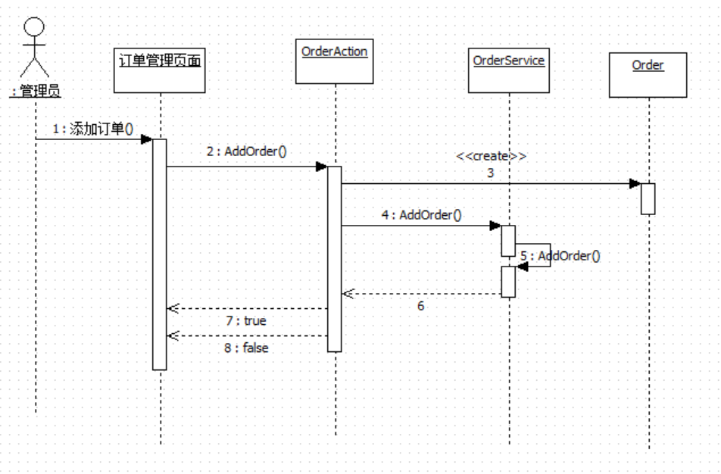
图3.3 添加订单用例顺序图
（2）设计类图
根据顺序图的分析得到订单管理用例的设计类图，如图3.4所示。
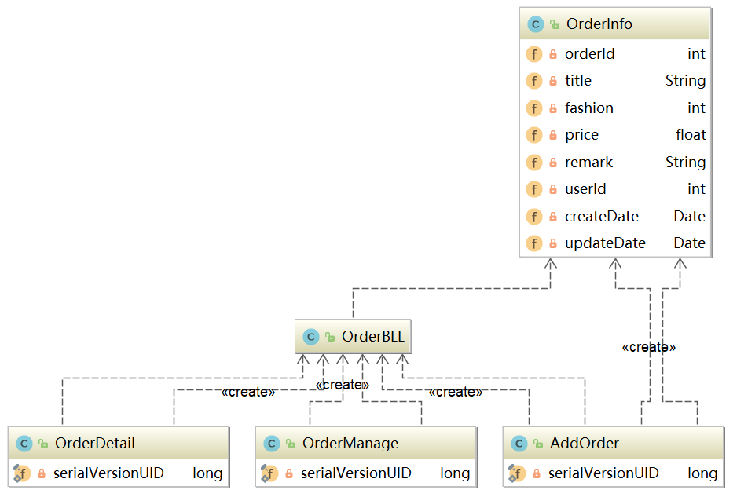
图3.4 添加订单类图

3.4.2 删除订单用例对象设计
管理员在所有订单界面，点击删除按钮。系统删除当前订单，界面显示删除成功。删除订单用例的实现顺序图如图3.5所示。
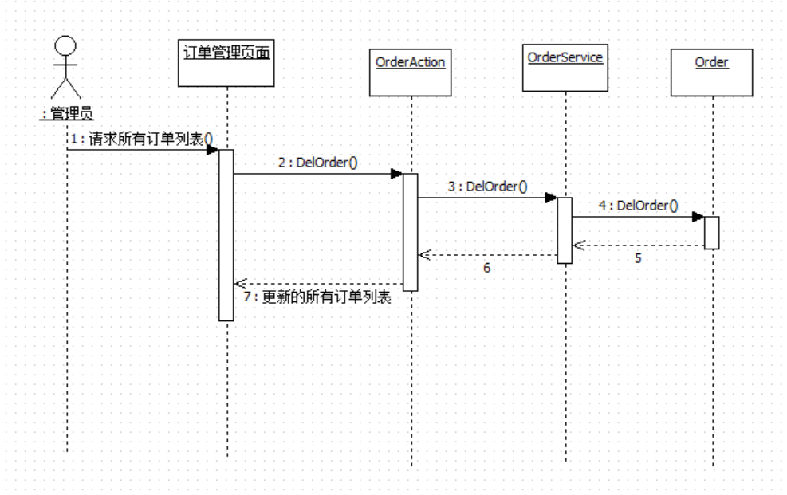
图3.5 删除订单用例顺序图

3.4.3 修改订单用例对象设计
修改订单用例的实现顺序图如图3.6所示。
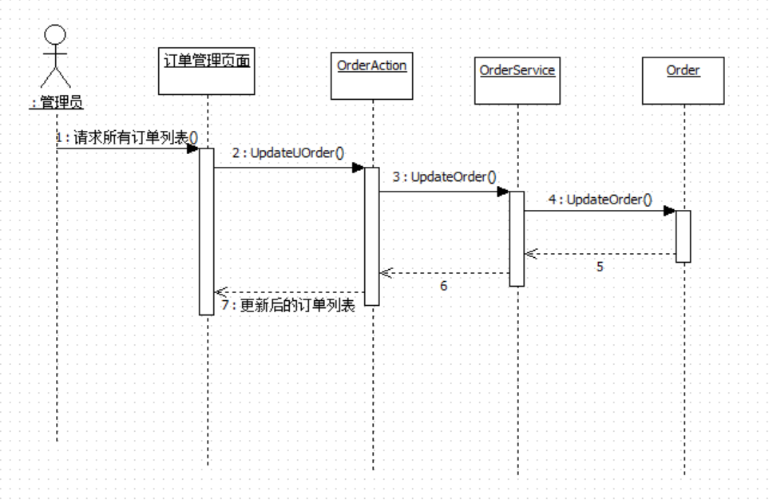
图3.6 修改订单用例顺序图

3.4.4 添加价格单用例对象设计
（1）用例实现
添加价格单用例的实现顺序图如图3.7所示。
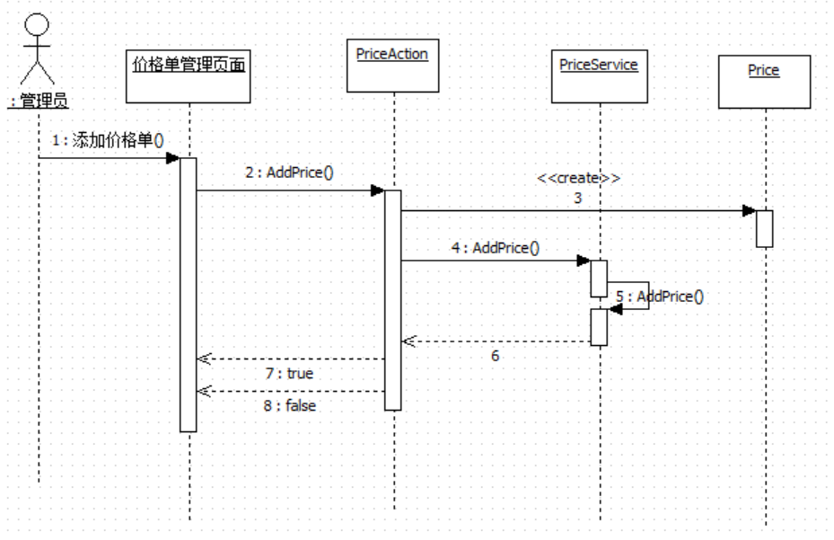
图3.7 添加价格单用例顺序图
（2）设计类图
根据顺序图的分析得到价格单管理用例的设计类图，如图3.8所示。
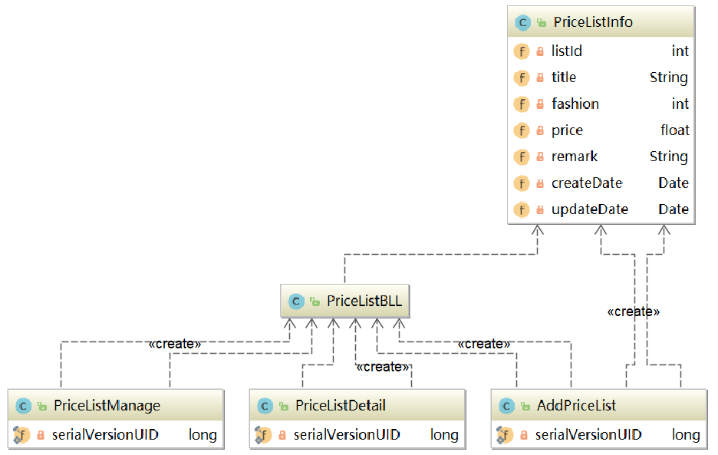
图3.8 添加价格单类图

3.4.5 删除新闻用例对象设计
（1）用例实现
删除新闻用例的实现顺序图如图3.9所示。
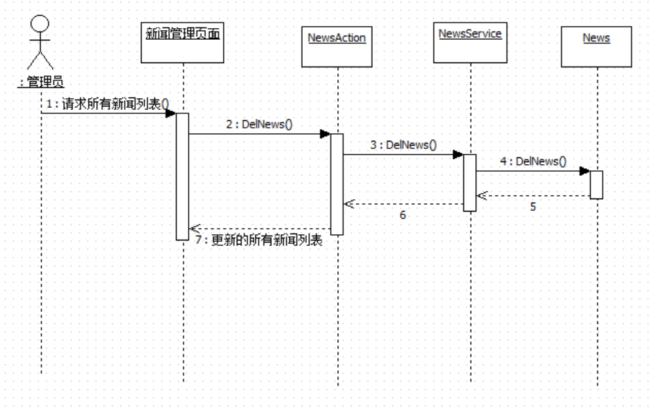
图3.9 删除新闻用例顺序图
（2）设计类图
根据顺序图的分析得到新闻管理用例的设计类图，如图3.10所示。
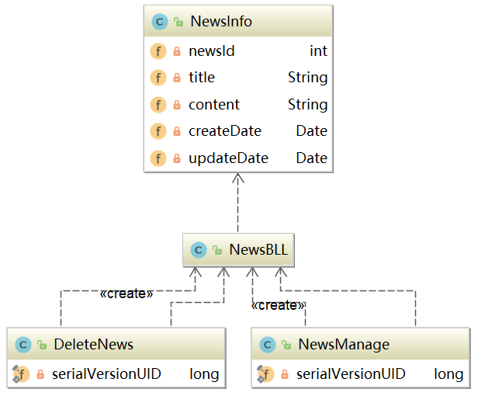
图3.10 删除新闻类图

3.4.6 修改用户用例对象设计
修改用户用例的实现顺序图如图3.11所示。
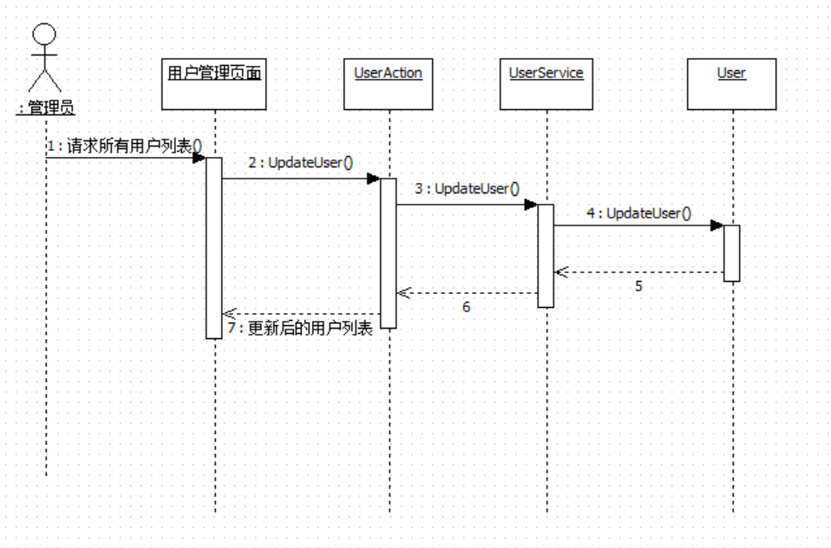
图3.11 修改用户用例顺序图
（2）设计类图
根据顺序图的分析得到修改用户用例的设计类图，如图3.12所示。

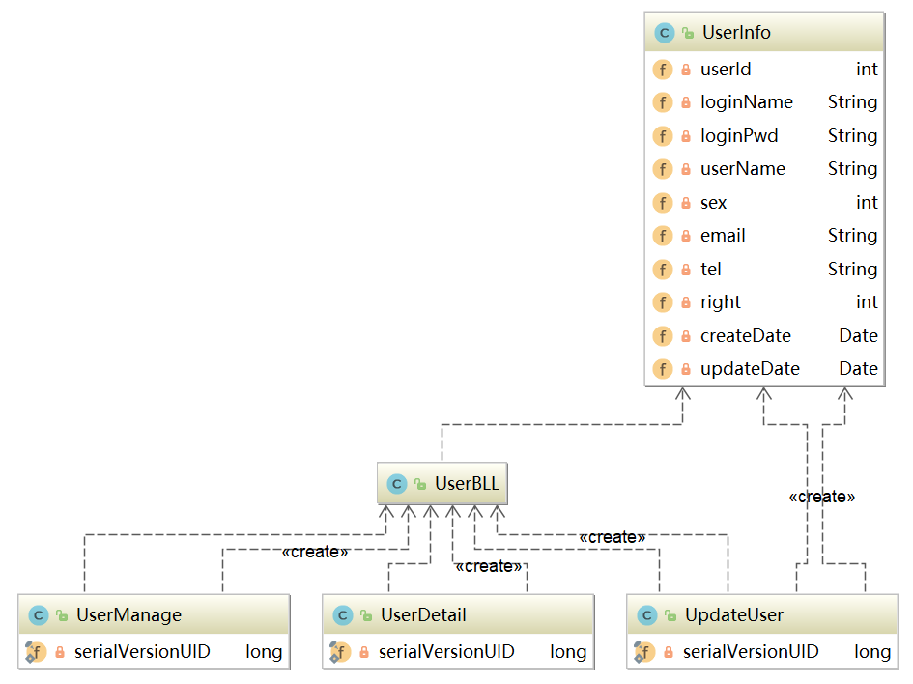
图3.12 修改用户类图

第4章 系统实现

4.1 核心功能实现
本系统有订单管理，价格单管理，新闻管理和用户管理四大功能。管理员通过使用订单管理功能可以查看订单、删除订单、添加订单和修改订单，也可以通过价格单管理，查看价格单、删除价格单、添加价格单和修改价格单，还可以通过新闻管理功能，对新闻信息进行增删改查，以及通过用户管理功能，对会员信息进行增删改查等功能。

4.1.1 会员管理页面设计
该模块是管理员登录软件进行的操作显示的页面和管理个人信息的页面。详情参考表4.1所示。
表4.1 会员管理模块页面信息表
页面序号 | 页面名称 | 功能描述 | 优先级
1 | AddUser.jsp | 添加会员信息
2 | DeleteUser.jsp | 删除会员信息
3 | UserDetail.jsp | 会员信息详情
4 | UserManage.jsp | 会员信息管理页面
5 | UpdateUser.jsp | 更新会员信息
管理员登录系统后，进入会员管理页面，会员信息列表包括姓名、性别、电子邮箱。点击查看，进入会员的详细信息；点击编辑，修改会员信息；点击删除，删除会员信息。如图4.2所示。
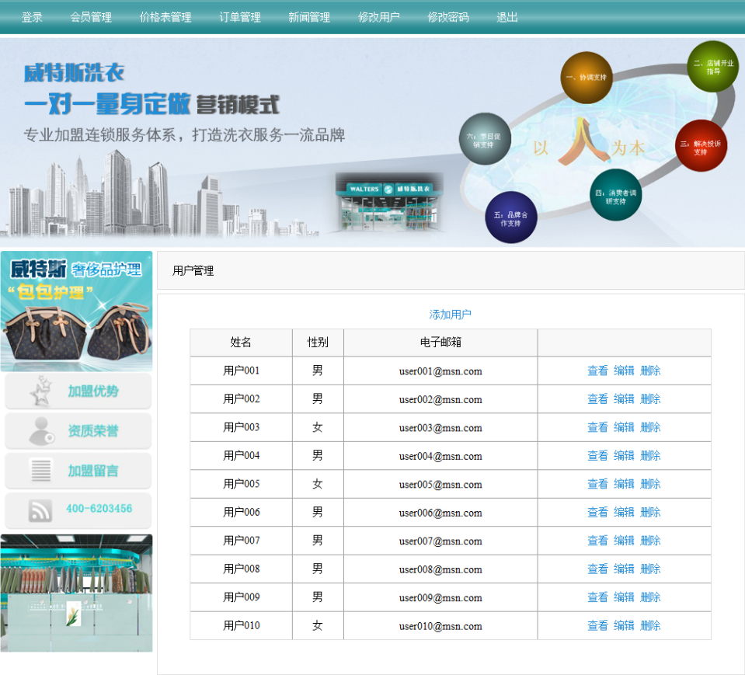
图4.1 会员管理页面
下面是会员管理页面功能的主要代码：
int right = Integer.parseInt(session.getAttribute("RIGHT").toString());
if(right == 1)
{
String page = request.getParameter("page");
if(page != "" && page != null)
{
int pageSize = 10;
UserBLL userBll = new UserBLL();
int count = userBll.GetCount(2);
int pageCount = (count - 1) / pageSize + 1;
ResultSet rsUser = userBll.GetUserList(Integer.parseInt(page), pageSize, 2);
request.setAttribute("PAGE", String.valueOf(page));
request.setAttribute("PAGECOUNT", String.valueOf(pageCount));
request.setAttribute("RSUSER", rsUser);
RequestDispatcher rd = request.getRequestDispatcher("/UserManage.jsp");
rd.forward(request, response);
}
else{response.sendRedirect("Message?flag=16");}
}
else{response.sendRedirect("Message?flag=11");}

4.1.3 价格单管理页面设计
该模块是管理员登录系统进行的操作显示的页面和管理员对价格表管理的页面。详情参考表4.2所示。
表4.2 价格单管理模块页面信息表
页面序号 | 页面名称 | 功能描述 | 优先级
1 | AddPriceList.jsp | 添加价格信息
2 | DeletePriceList.jsp | 删除价格信息
3 | PriceListDetail.jsp | 价格信息详情
4 | PriceListManage.jsp | 价格信息管理页面
5 | UpdatePriceList.jsp | 更新价格信息
管理员登录系统后，进入价格表管理页面，价格表信息列表包括标题、方式、价格。点击查看，进入价格表的详细信息；点击编辑，修改价格表信息；点击删除，删除价格表信息。如图4.3所示。
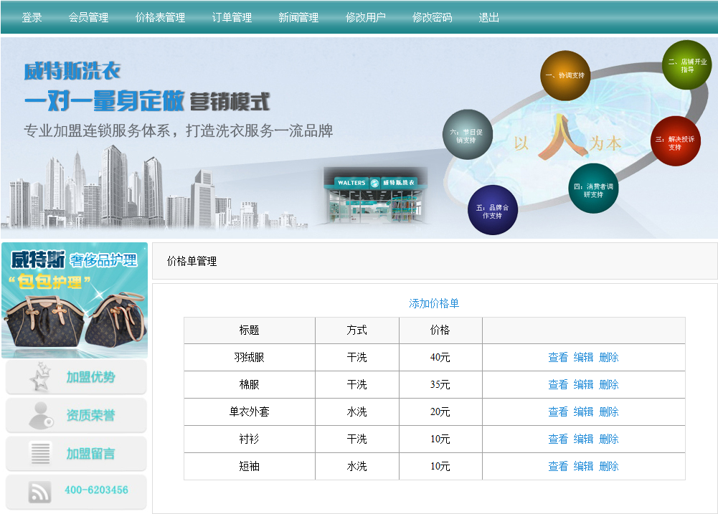
图4.2 价格管理页面
下面是价格表管理页面功能的主要代码：
if(session.getAttribute("RIGHT") != null)
{
int right = Integer.parseInt(session.getAttribute("RIGHT").toString());
if(right == 1)
{
String page = request.getParameter("page");
if(page != "" && page != null)
{
int pageSize = 10;
PriceListBLL priceListBll = new PriceListBLL();
int count = priceListBll.GetCount();
int pageCount = (count - 1) / pageSize + 1;
ResultSet rsPriceList = priceListBll.GetPriceListList(Integer.parseInt(page), pageSize);
request.setAttribute("PAGE", String.valueOf(page));
request.setAttribute("PAGECOUNT", String.valueOf(pageCount));
request.setAttribute("RSPRICELIST", rsPriceList);
RequestDispatcher rd = request.getRequestDispatcher("/PriceListManage.jsp");
rd.forward(request, response);
}
else{response.sendRedirect("Message?flag=16");}
}
else{response.sendRedirect("Message?flag=11");}
}
else{response.sendRedirect("Message?flag=10");
}

4.1.4 订单管理页面设计
该模块是管理员登录系统进行的操作显示的页面和管理员对订单表管理的页面。详情参考表4.3所示。
表4.3 订单管理模块页面信息表
页面序号 | 页面名称 | 功能描述 | 优先级
1 | AddOrder.jsp | 添加订单信息
2 | DeleteOrder.jsp | 删除订单信息
3 | OrderDetail.jsp | 订单信息详情
4 | OrderManage.jsp | 订单信息管理页面
5 | UpdateOrder.jsp | 更新订单信息
管理员登录成功后便可对系统中已注册的会员进行添加订单，洗衣信息。添加订单需要选择会员姓名、选择洗衣方式、填写订单的详细信息。如图4.4所示。
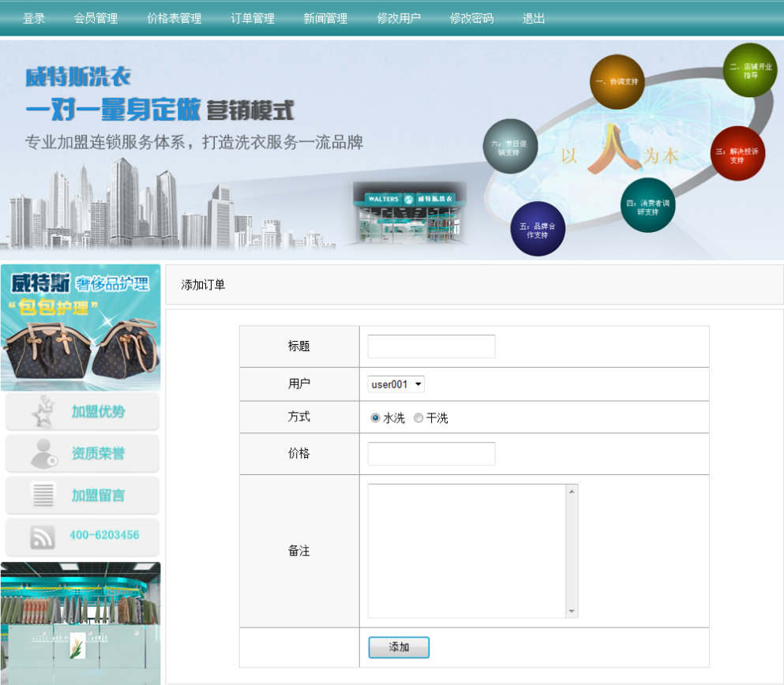
图4.3 添加订单页面
下面是添加订单页面功能的主要代码：
request.setCharacterEncoding("UTF-8");
OrderInfo order = new OrderInfo();
String title = request.getParameter("txtTitle");
order.SetTitle(title);
int fashion = Integer.parseInt(request.getParameter("rbtnFashion"));
order.SetFashion(fashion);
float price = Float.parseFloat(request.getParameter("txtPrice"));
order.SetPrice(price);
String remark = request.getParameter("txtRemark");
order.SetRemark(remark);
int userId = Integer.parseInt(request.getParameter("ddlUser"));
order.SetUserId(userId);
OrderBLL orderBll = new OrderBLL();
int rows = orderBll.Add(order);
if (rows == 1){response.sendRedirect("Message?flag=1");}
else{response.sendRedirect("Message?flag=0");}

4.1.5 新闻管理页面设计
该模块是管理员登录系统进行的操作显示的页面和管理员对新闻表管理的页面。详情参考表4.4所示。
表4.4 新闻管理模块页面信息表
页面序号 | 页面名称 | 功能描述 | 优先级
1 | AddNews.jsp | 添加新闻信息
2 | DeleteNews.jsp | 删除新闻信息
3 | NewsDetail.jsp | 新闻信息详情
4 | NewsManage.jsp | 新闻信息管理页面
5 | UpdateNews.jsp | 更新新闻信息
管理员登录系统后，进入新闻管理页面，新闻信息列表包括标题、创建日期。点击查看，进入新闻的详细信息；点击编辑，修改新闻信息；点击删除，删除新闻信息。如图4.5所示。
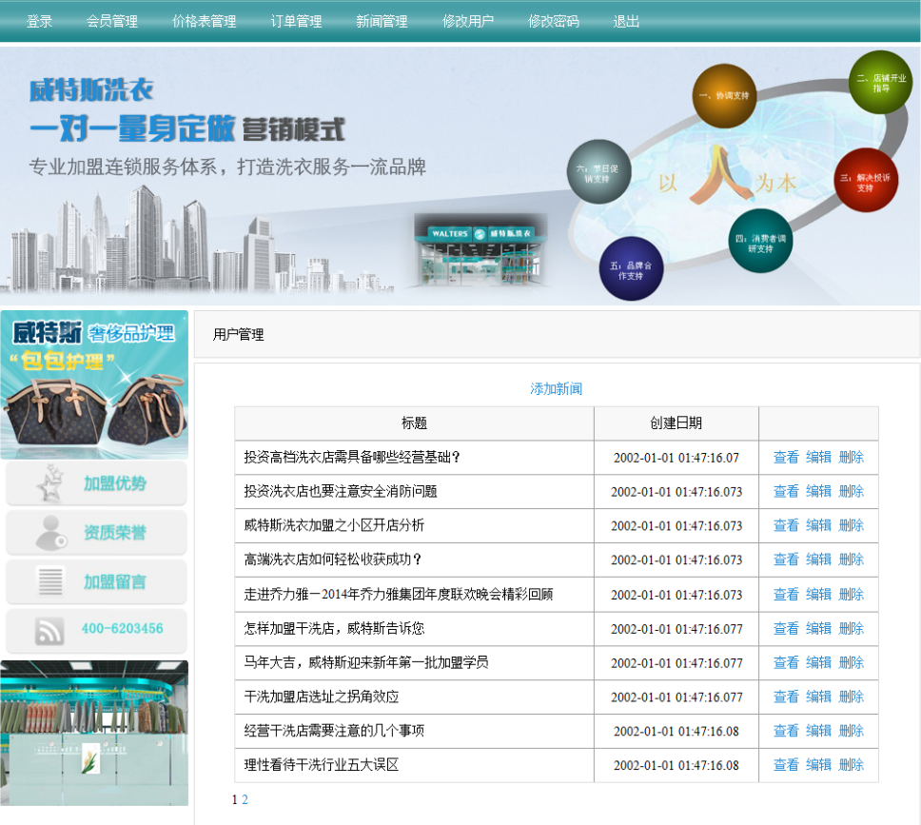
图4.4 新闻管理页面
下面是新闻管理页面功能的主要代码：
int right = Integer.parseInt(session.getAttribute("RIGHT").toString());
if(right == 1)
{
String page = request.getParameter("page");
if(page != "" && page != null)
{
int pageSize = 10;
NewsBLL newsBll = new NewsBLL();
int count = newsBll.GetCount();
int pageCount = (count - 1) / pageSize + 1;
ResultSet rsNews = newsBll.GetNewsList(Integer.parseInt(page), pageSize);
request.setAttribute("PAGE", String.valueOf(page));
request.setAttribute("PAGECOUNT", String.valueOf(pageCount));
request.setAttribute("RSNEWS", rsNews);
RequestDispatcher rd = request.getRequestDispatcher("/NewsManage.jsp");
rd.forward(request, response);
}
else{response.sendRedirect("Message?flag=16");}
}
else{response.sendRedirect("Message?flag=11");

4.1.6 密码管理页面设计
系统中所有用户均有此功能，正确输入旧密码，填写新密码、确认密码即可进行登录密码的重新设置。如图4.5所示。
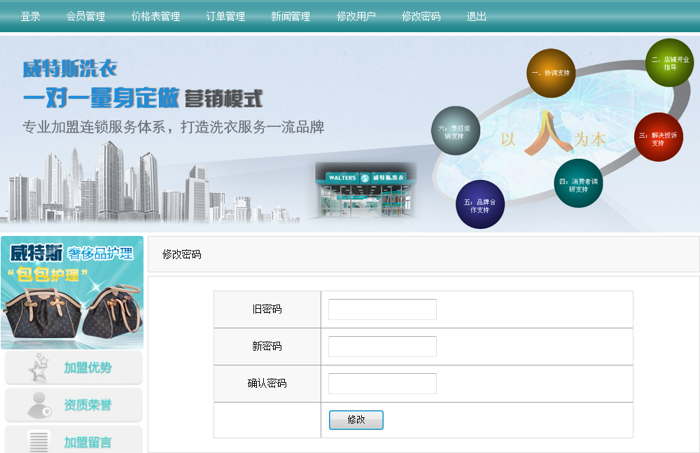
图4.5 密码管理页面
下面是密码管理页面功能的主要代码：
try
{
request.setCharacterEncoding("UTF-8");
HttpSession session = request.getSession();
if(session.getAttribute("RIGHT") != null)
{
int doctorId = Integer.parseInt(session.getAttribute("DOCTORID").toString());
String loginPwd = "";
DoctorBLL doctorBll = new DoctorBLL();
ResultSet rsDoctor = doctorBll.GetDoctorById(doctorId);
if(rsDoctor.next())
{loginPwd = rsDoctor.getString("LoginPwd");}
String oldPwd = request.getParameter("txtOldPwd");
if(loginPwd.equals(oldPwd))
{
String newPwd = request.getParameter("txtNewPwd");
doctorBll.UpdatePwd(doctorId, newPwd);
response.sendRedirect("Message?flag=7");
}
else{response.sendRedirect("Message?flag=15");}
}
else{response.sendRedirect("Message?flag=10");}
}
catch(Exception ex){System.out.print(ex.getMessage());}

4.2 关键技术难点与解决方案
本系统把页面中一些常用的部分集成为模块，例如页面的头和尾部分这样在设计新页面时如有重复出现的部分，只需要拿现成的模块来组装。并且程序的流程完全遵守洗衣店工作的流程。首先注册，在注册完成后写个人基本信息，而后在填写电话和联系方式等信息，这样的流程便于使用者快速熟悉整个系统的流程。

第5章 系统测试
本章主要是对洗衣店管理信息系统的测试，主要包括系统测试方案设计和测试用例设计。通过前期的需求分析、系统设计和编码阶段的开发后，需要对系统进行单独的测试，以此来发现在前期工作中未被发现的错误和缺陷，以便编码人员及时更正，以免系统交付给客户使用造成重大损失。所以软件测试仍是发现软件中错误和缺陷的主要手段,也是软件设计中不可缺少的一部分。

5.1 功能测试
本次系统测试主要是选择黑盒测试，软件的黑盒测试意味着测试要在软件的接口处进行。这种方法是把测试对象看做一个黑盒子，测试人员完全不考虑程序内部的逻辑结构和内部特性，只依据程序的需求规格说明书，检查程序的功能是否符合它的功能说明。因此黑盒测试又叫功能测试或数据驱动测试，黑盒测试主要是为了发现以下几类错误：
（1）是否有不正确或遗漏的功能。
（2）在接口上，输入是否能正确的接受，能否输出正确的结果。
（3）是否有数据结构错误或外部信息（例如数据文件）访问错误。
（4）性能上是否能够满足要求。
本系统对价格单管理模块、新闻管理模块和用户登录模块三个核心模块进行了功能测试，测试设计如下所示。
（1）价格单管理模块功能测试
价格单模块功能测试用例如表5.1所示。
表5.1 价格单模块测试用例表
编号 | 用例描述 | 输入值 | 期望结果 | 实际结果 | P/F
1 | 点击主页标签下的价格单管理 | 无 | 显示标题，清洗方式，清洗价格 | 与期望值一致 | P
2 | 点击“添加价格单” | 无 | 进入添加界面并显示标题，方式，价格和备注 | 与期望值一致 | P
3 | 点击“查看” | 无 | 进入价格单信息页面并显示标题，方式，价格，备注和更新时间 | 与期望值一致 | P
4 | 点击“编辑” | 输入更改标题，方式和价格 | 跳出修改成功页面 | 与期望值一致 | P

续表5.1 价格单模块测试用例表
编号 | 用例描述 | 输入值 | 期望结果 | 实际结果 | P/F
5 | 点击“删除” | 无 | 跳出“确认删除”弹窗 | 与期望值一致 | P
（2）新闻管理模块功能测试
新闻管理模块功能测试用例如表5.2所示。
表5.2 新闻管理模块测试用例表
编号 | 用例描述 | 输入值 | 期望结果 | 实际结果 | P/F
1 | 点击主页标签下的新闻管理 | 无 | 显示新闻标题与日期 | 与期望值一致 | P
2 | 点击“添加新闻” | 无 | 进入添加界面并显示标题，内容 | 与期望值一致 | P
3 | 点击“查看” | 无 | 进入新闻页面，显示新闻详细内容 | 与期望值一致 | P
4 | 点击“删除” | 无 | 跳出“确认删除”弹窗 | 与期望值一致 | P
（3）用户登录模块功能测试
用户登录模块功能测试用例如表5.3所示。
表5.3 用户登录模块测试用例表
编号 | 用列描述 | 输入值 | 期望结果 | 实际结果 | P/F
1 | 输入用户名密码点击登录 | 用户名“admin”  密码“admin” | 显示登录成功页面 | 与期望值一致 | P
2 | 点击“修改用户” | 无 | 进入修改用户界面并显示姓名，性别，邮箱和电话 | 与期望值一致 | P
3 | 点击“修改密码” | 无 | 进入修改密码页面并显示旧密码，新密码和确认密码 | 与期望值一致 | P

5.2 测试总结
测试用例共设计了12个。由于时间有限，测试用例覆盖范围并不是很全面。但是在以上的测试中，还是发现了系统中所存在的一些问题。例如，在系统运行时可能出现卡顿情况，使系统的响应时间加长，甚至可能造成瘫痪状态。对于测试中所发现的问题，会在之后逐步改进，尽量做到项目的流畅运行。

第6章 结论与展望
洗衣店要紧跟时代发展的步伐和潮流，必须实现洗衣店全面的信息化管理，为用户提供现代化的服务，提高对用户的服务水平，方便、准确、快捷地为用户提供洗衣服务和信息查询，进而增强用户对洗衣店的信任和支持。当前，洗衣店还面临着越来越激烈的市场竞争、要想在竞争中取胜，也必须采用先进的管理方法和手段。
本课题开发经历了设计选题，需求分析，可行性分析，设计工具选择和详细设计的阶段，先后经过了多次的修改和调试，通过按照软件工程开发的流程，本课题己经成功地开发出合格的洗衣店管理系统。该系统在性能和使用上都符合需求分析里的功能需求。
本系统基本功能包括了洗衣店在会员、价格单、订单、新闻管理这四个方面，充分运用计算机技术、网络技术、数据库技术；采用灵活的模块化结构设计方法进行设计。为用户提供强大的数据操纵功能，界面友好、使用简单方便，同时基于客户机/服务器模式，系统维护成本低。
本系统采用了MyEclipse作为开发工具，在Windows操作系统下，基于Web服务器和浏览器IE7.0及其以上的版本。本系统主要由使用JSP以及HTML开发的页面和由SQL SEVER开发的数据库，利用JDBC技术实现对数据库的存取。
由于时间精力有限，系统还存在一些缺点，功能也不够完善这些方面还有待于改进。类如站内空间等功能需要开发，用户与系统也需要交流方式。清楚了自己在对于几类软件的使用以及编码语法上的生疏，希望自己以后有更多机会在对于这类问题的解决上有更好的突破。撰写毕业论文期间，我深刻体会到，实践到理论的重要性。在实践到理论的转化中，我将自己的工作过程清晰的展现在面前，而且增强了自己查阅资料的能力，获得了一些必要的知识。
总之，在整个毕业设计期间，我既有收获，也发现了自己的不足。今后，我一定更加努力，弥补自己的不足，提高自己的水平。在本次毕业设计中，我从指导老师彭志豪那里学到了很多东西。彭志豪老师认真负责的工作态度、严谨的治学精神都使我受益匪浅。他无论在理论上还是在实践中，都给予我很大的帮助，使我得到了不少的提高，这对于我以后的工作和学习都有一种巨大的帮助，感谢他耐心的指导。

参考文献
- 陈红.基于Hadoop的分布式SQL数据库索引设计与实践[J].舰船电子工程,2018,38(04) 33-36.
- 杨媛媛,韩望,安春梅.五星教学法在MySQL数据库课程教学中的应用[J].信息与电脑(理论版),2018(07) 65-66.
- 康文杰,王勇,俸皓.云平台中MySQL数据库高可用性的设计与实现[J].计算机工程与设计,2018,39(01) 14-18.
- 刘阳娜.大数据下的MySQL数据库的效率优化[J].信息通信,2017(12) 90-93.
- 张继东.MySQL数据库基于JSP的访问技术[J].电子技术与软件工程，2017(15) 117-119.
- Randal E.Bryant．深入理解计算机系统[M]，2016．245-311．
- 金英华.Java在企业经营货品购销存系统的设计与实现[J].山东工业技术,2018(09) 223-224.
- 孙道贺.JSP网站安全漏洞修补方法研究与实现[J].福建电脑,2018,34(04) 76-79.
- 迟勇. Java语言程序设计[M].大连理工大学出版社，2013 32-35.
- 戴一平．MVC设计模式在PHP开发中的应用[J]，计算机与现代化，2015，03 98-101.
- 陈林,崔喆,袁德砦．基于Web的运维流程管理系统的设计与实现[J]．计算机应 用．2015，01 176-178.．
- 楼丹.基于计算机软件开发的JAVA编程语言探究[J].无线互联科技，2015 (15) 189-192.

致 谢
在论文完成的期间，收到了多方的意见和鼓励。从开题报告开始，彭志豪老师对我的论文思路和论文研究提出了很多有效的意见和很有帮助的建议，以及企业指导杨姗姗老师建议和指导。
感谢彭志豪老师总在百忙之中给予我的论文很多建设性的意见和帮助，通过了多次的修改过程，我的论文在彭志豪老师的帮助下已经较完善了，在这个过程中，从选题和开题报告，到项目的制作和论文的撰写中，老师都是很耐心的帮我理清思路，并且找到我的问题，使是我的论文内容更加丰满和立体。由于时间精力有限，系统还存在一些缺点，功能也不够完善这些方面还有待于改进。
类如站内空间等功能需要开发，用户与系统也需要交流方式。我也清楚了自己在对于几类软件的使用以及编码语法上的生疏，希望自己以后有更多机会在对于这类问题的解决上有更好的突破。
论文完成，我的大学生活也即将告一段落。各位老师为我提供了很好的学习条件和实验条件，并且各位老师的深厚的学术经验和认真的学术态度也对我是一个很好的榜样和未来奋斗的目标。再次感谢我的各位导师和身边一直帮助我的同学，感谢大家与我共度美好的本科生生活
大连东软信息学院
毕业设计（论文）原创承诺书
1、本人承诺：所提交的毕业设计（论文）是认真学习理解学校的《毕业设计（论文）工作规范》后，在教师的指导下，独立地完成了任务书中规定的内容，不弄虚作假，不抄袭别人的工作内容。
2、本人在毕业设计（论文）中引用他人的观点和研究成果，均在文中加以注释或以参考文献形式列出，对本文的研究工作做出重要贡献的个人和集体均已在文中注明。
3、在毕业设计（论文）中对侵犯任何方面知识产权的行为，由本人承担相应的法律责任。
4、本人完全了解学校关于保存、使用毕业设计（论文）的规定，即：按照学校要求提交论文和相关材料的印刷本和电子版本；同意学校保留毕业设计（论文）的复印件和电子版本，允许被查阅和借阅；学校可以采用影印、缩印或其他复制手段保存毕业设计（论文），可以公布其中的全部或部分内容。
5、本人完全了解《毕业（设计）论文工作规范》关于“学生毕业设计（论文）出现购买、他人代写、或者抄袭、剽窃等作假情形的，取消其学位申请资格；已经获得学位的，依法撤销其学位。取消学位申请资格或者撤销学位者，从处理决定之日起3年内，学校不再接受学生学位申请”的规定内容。
6、本人完全了解《学生手册》中关于在“毕业设计（论文）等环节中被认定抄袭他人成果者”不授予学士学位，并且“毕业学年因违纪受处分影响学位的学生不授予学士学位，并且无学士学位申请资格”的规定内容。
以上承诺的法律结果、不能正常毕业及其他不可预见的后果由学生本人承担！

学生本人签字：

年 月 日

